# МИНОБРНАУКИ РОССИИ

**САНКТ-ПЕТЕРБУРГСКИЙ ГОСУДАРСТВЕННЫЙ ЭЛЕКТРОТЕХНИЧЕСКИЙ УНИВЕРСИТЕТ**

# «ЛЭТИ» ИМ. В.И. УЛЬЯНОВА (ЛЕНИНА)

**Кафедра МО ЭВМ**

# ОТЧЕТ

**по лабораторной работе №1**

# по дисциплине «Организация ЭВМ и систем»

**Тема: «Освоение трансляции, выполнения и отладки программ на языке Ассемблера процессора Intel X86**»

|  |  |  |
| --- | --- | --- |
| Студент гр. 2384 |  | Кузьминых Е.М. |
| Преподаватель |  | Морозов С.М. |

Санкт-Петербург 2023

# Цель работы.

Изучить работу программ на языке Ассемблера, сделать трансляцию, компоновку и отладку программ, зафиксировать изменение регистров во время исполнения программы.

# Задание.

1. Загрузить файл *hello1.asm* из каталога \лаборат_работы в каталог

\MASM.

1. Просмотреть программу в режиме редактирования, разобраться в

структуре и реализации каждого сегмента программы. Непонятные фрагменты прояснить у преподавателя. Строку-приветствие преобразовать в соответствии со своими личными данными.

1. Протранслировать программу с помощью строки *> masm*

имя_файла.asm c созданием объектного файла *имя_файла.obj* и файла диагностических сообщений (файла листинга) *имя_файла.lst*. Объяснить и исправить синтаксические ошибки, если они будут обнаружены транслятором и представлены в файле листинга. Повторить трансляцию программы до получения объектного файла(модуля).

1. Скомпоновать загрузочный модуль (*имя_файла.exe*) с помощью

строки *> link* *имя_файла.obj* c созданием загрузочного модуля (*имя_файла.exe*) и файла карты памяти (*имя_файла.map*). По карте памяти оценить размещение и длину сегментов программы.

1. Выполнить программу в автоматическом режиме путем набора

строки *> имя_файла.exe* и убедиться в ее работоспособности (результат выполнения просмотреть в режиме отображения экрана пользователя, получаемого набором клавиш *ctrl^O*);

1. Выполнить программу hello1 в пошаговом режиме под управлением

отладчика: *> afd* *имя_файла.exe* с фиксацией содержимого используемых регистров и ячеек памяти до и после выполнения команды. Обычные команды выполняются по F1, а прерывания Int - по F2, чтобы не входить внутрь обработчика прерываний. Перемещения маркера между полями экрана управляется клавишами: F7(up), F8(down), F9(left), F10(right). В пределах поля перемещение маркера управляется клавиатурой (->, <-, и др.) Выход из отладчика - по команде *Quit*. Записать содержимое всех регистров процессора, включая сегментные, перед выполнением 1-ой команды. Результаты прогона показанном на примере одной команды в табл.1, и подписаны преподавателем.

|  |  |  |  |  |
| --- | --- | --- | --- | --- |
| Адрес команды | Символический код команды | 16-ричный код команды | Содержимое  До вып-я ком. | Рег-нов и Яч.  После вып-я |
| 0003 | Mov ds, Ax | 8E D8 | (ax)=2D87  (ds) = 2D75  (ip)=0003 | (ax)=2D87  (ds) = 2D87  (ip)=0005 |

Табл.1

Часть 2

1. Просмотреть программу *hello2.asm* в режиме редактирования, разобраться в структуре и реализации каждого сегмента программы. Обратить внимание на использование полного описания сегментов и на использование процедуры для вывода строки. Непонятные фрагменты прояснить у преподавателя. Строки-приветствия преобразовать в соответствии со своими пожеланиями и личными данными.

2. Протранслировать программу *hello2.asm* с помощью транслятора *masm* c созданием объектного файла и файла диагностических сообщений (файла листинга). Объяснить и исправить синтаксические ошибки, если они будут обнаружены транслятором. Повторить трансляцию программы до получения объектного модуля.

3. Скомпоновать загрузочный модуль *hello2.exe* с помощью компоновщика *Link*.

4. Выполнить программу в автоматическом режиме и убедиться в ее работоспособности.

5. Выполнить программу *hello2* в пошаговом режиме под управлением отладчика *afd* с фиксацией содержимого используемых регистров и ячеек памяти до и после выполнения команд. Перед выполнением 1-ой команды записать содержимое сегментных регистров процессора.

6. Результаты прогона программы под управлением отладчика должны быть подписаны преподавателем.

# Выполнение работы.

1. Содержание файла *hello1.asm*:  
   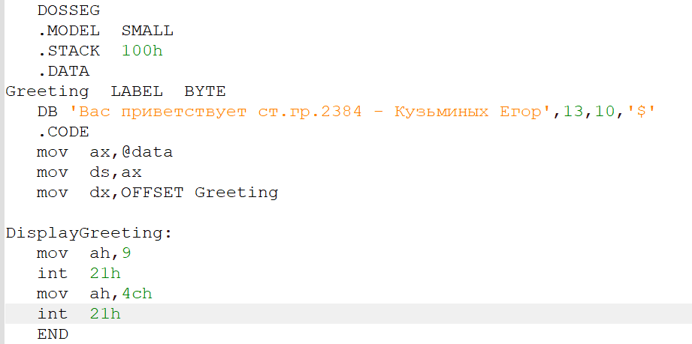
2. Процесс трансляции программы, получение файлов *hello1.lst* и *hello1.obj*

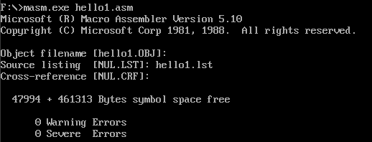

1. Процесс компоновки файла и создания файла *hello1.exe*

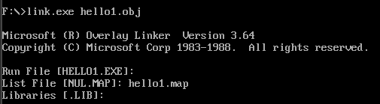

4.Запуск программы

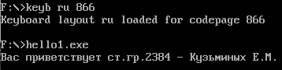

5. Процесс отладки программы в *afd*

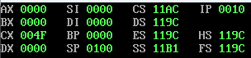

|  |  |  |  |  |
| --- | --- | --- | --- | --- |
| IP | Машинный код инструкции | Мнемонический код инструкции | Содержимое регистров и памяти | |
| До выполнения | После выполнения |
| 0010 | B8 AE 11 | MOV AX,11AE | AX = 0000  IP = 0010 | AX = 11AE  IP = 0013 |
| 0013 | 8E D8 | MOV DS,AX | DS = 119C  IP = 0013 | DS = 11AE  IP = 0015 |
| 0015 | BA 00 00 | MOV DX,0000 | DX = 0000  IP = 0015 | DX = 0000  IP = 0018 |
| 0018 | B4 09 | MOV AH,09 | AX = 11AE  IP = 0018 | AX = 09AE  IP = 001A |
| 001A | CD 21 | INT 21 | IP = 001A | IP = 001C |
| 001C | B4 4C | MOV AH,4C | AX = 09AE  IP = 001C | AX = 4CAE  IP = 001E |
| 001E | CD 21 | INT 21 | IP = 001E | IP = 0010 |

Таблица 1

**Часть 2**

1. Содержание файла *hello2.asm*

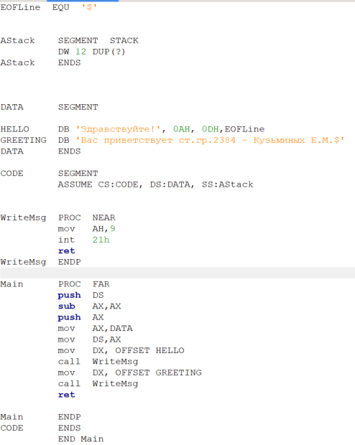

1. Процесс трансляции программы, получение файлов *hello2.lst* и *hello2.obj*

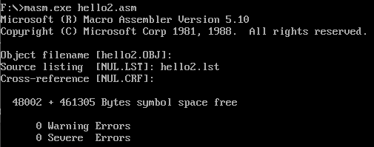

1. Процесс компоновки файла и создания файла *hello2.exe*

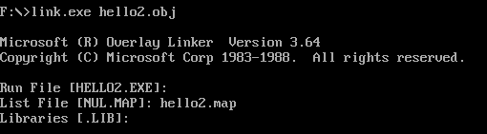

1. Запуск программы



1. Выполнение программы в *afd*

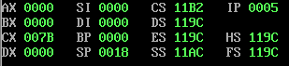

|  |  |  |  |  |
| --- | --- | --- | --- | --- |
| IP | Машинный код инструкции | Мнемонический код инструкции | Содержимое регистров и памяти | |
| До выполнения | После выполнения |
| 0005 | 1E | PUSH DS | SP = 0018  IP = 0005 | SP = 0016  IP = 0006 |
| 0006 | 2B C0 | SUB AX,AX | AX = 0000  IP = 0006 | AX = 0000  IP = 0008 |
| 0008 | 50 | PUSH AX | SP = 0016  IP = 0008 | SP = 0014  IP = 0009 |
| 0009 | B8 AE 11 | MOV AX,11AE | AX = 0000  IP = 0009 | AX = 11AE  IP = 000C |
| 000C | 8E D8 | MOV DS,AX | DS = 119C  IP = 000C | DS = 11AE  IP = 000E |
| 000E | BA 00 00 | MOV DX,0000 | DX = 0000  IP = 000E | DX = 0000  IP = 0011 |
| 0011 | E8 EC FF | CALL 0000 | SP = 0014  IP = 0011 | SP = 0012  IP = 0000 |
| 0000 | B4 09 | MOV AH,09 | AX = 11AE  IP = 0000 | AX = 09AE  IP = 0002 |
| 0002 | CD 21 | INT 21 | IP = 0002 | IP = 0004 |
| 0004 | C3 | RET | SP = 0012  IP = 0004 | SP = 0014  IP = 0014 |
| 0014 | BA 10 00 | MOV DX,0010 | DX = 0000  IP = 0014 | DX = 0010  IP = 0017 |
| 0017 | E8 E6 FF | CALL 0000 | SP = 0014  IP = 0017 | SP = 0012  IP = 0000 |
| 0000 | B4 09 | MOV AH,09 | AX = 09AE  IP = 0000 | AX = 09AE  IP = 0002 |
| 0002 | CD 21 | INT 21 | IP = 0002 | IP = 0004 |
| 0004 | C3 | RET | SP = 0012  IP = 0004 | SP = 0014  IP = 001A |
| 001A | CB | RET Far | SP = 0014  CS = 11B2  IP = 001A | SP = 0018  CS = 119C  IP = 0000 |
| 0000 | CD 20 | INT 20 | AX = 09AE  CX = 007B  CS = 119C  DS = 11AE | AX = 0000  CX = 0000  CS = 11B2  DS = 119C |

Таблица 2

# Тестирование.

|  |  |
| --- | --- |
| Название программы | Результат работы программы |
| HELLO1.EXE | 'Вас приветствует ст.гр.2384 - Кузьминых Е.М. |
| HELLO2.EXE | Здравствуйте!  Вас приветствует ст.гр.2384 - Кузьминых Е.М. |

Таблица 3 — Результаты тестирования

# Выводы.

Были изучены основы программирования языке Асcемблера, трансляции и отладки в эмуляторе DOSBox.

# ПРИЛОЖЕНИЕ А

**Файл hello1.asm**

DOSSEG

.MODEL SMALL

.STACK 100h

.DATA

Greeting LABEL BYTE

DB 'Вас приветствует ст.гр.2384 - Кузьминых Е.М.',13,10,'$'

.CODE

mov ax,@data

mov ds,ax

mov dx,OFFSET Greeting

DisplayGreeting:

mov ah,9

int 21h

mov ah,4ch

int 21h

END

# Файл hello2.asm

EOFLine EQU '$'

AStack SEGMENT STACK

DW 12 DUP(?)

AStack ENDS

DATA SEGMENT

HELLO DB 'Здравствуйте!', 0AH, 0DH,EOFLine

GREETING DB 'Вас приветствует ст.гр.2384 - Кузьминых Е.М.$'

DATA ENDS

CODE SEGMENT

ASSUME CS:CODE, DS:DATA, SS:AStack

WriteMsg PROC NEAR

mov AH,9

int 21h

ret

WriteMsg ENDP

Main PROC FAR

push DS

sub AX,AX

push AX

mov AX,DATA

mov DS,AX

mov DX, OFFSET HELLO

call WriteMsg

mov DX, OFFSET GREETING

call WriteMsg

ret

Main ENDP

CODE ENDS

END Main

**Файл hello1.lst**

Microsoft (R) Macro Assembler Version 5.10 9/15/23 16:54:54

Page 1-1

DOSSEG

.MODEL SMALL

.STACK 100h

.DATA

0000 Greeting LABEL BYTE

0000 82 A0 E1 20 AF E0 DB 'Вас приветствует ст.гр.2384 - Кузьминых

Е.М.',13,10,'$'

A8 A2 A5 E2 E1 E2

A2 E3 A5 E2 20 E1

E2 2E A3 E0 2E 32

33 38 34 20 2D 20

8A E3 A7 EC AC A8

AD EB E5 20 85 2E

8C 2E 0D 0A 24

.CODE

0000 B8 ---- R mov ax,@data

0003 8E D8 mov ds,ax

0005 BA 0000 R mov dx,OFFSET Greeting

0008 DisplayGreeting:

0008 B4 09 mov ah,9

000A CD 21 int 21h

000C B4 4C mov ah,4ch

000E CD 21 int 21h

END

Microsoft (R) Macro Assembler Version 5.10 9/15/23 16:54:54

Symbols-1

Segments and Groups:

N a m e Length Align Combine Class

DGROUP . . . . . . . . . . . . . GROUP

_DATA . . . . . . . . . . . . 002F WORD PUBLIC 'DATA'

STACK . . . . . . . . . . . . 0100 PARA STACK 'STACK'

_TEXT . . . . . . . . . . . . . 0010 WORD PUBLIC 'CODE'

Symbols:

N a m e Type Value Attr

DISPLAYGREETING . . . . . . . . L NEAR 0008 _TEXT

GREETING . . . . . . . . . . . . L BYTE 0000 _DATA

@CODE . . . . . . . . . . . . . TEXT _TEXT

@CODESIZE . . . . . . . . . . . TEXT 0

@CPU . . . . . . . . . . . . . . TEXT 0101h

@DATASIZE . . . . . . . . . . . TEXT 0

@FILENAME . . . . . . . . . . . TEXT hello1

@VERSION . . . . . . . . . . . . TEXT 510

19 Source Lines

19 Total Lines

19 Symbols

47994 + 463361 Bytes symbol space free

0 Warning Errors

0 Severe Errors

# Файл hello2.lst

Microsoft (R) Macro Assembler Version 5.10 9/15/23 17:14:14

Page 1-1

= 0024 EOFLine EQU '$'

0000 AStack SEGMENT STACK

0000 000C[ DW 12 DUP(?)

????

]

0018 AStack ENDS

0000 DATA SEGMENT

0000 87 A4 E0 A0 A2 E1 HELLO DB 'Здравствуйте!', 0AH, 0DH,EOFLine

E2 A2 E3 A9 E2 A5

21 0A 0D 24

0010 82 A0 E1 20 AF E0 GREETING DB 'Вас приветствует ст.гр.2384 - Куз

ьминых Е.М.$'

A8 A2 A5 E2 E1 E2

A2 E3 A5 E2 20 E1

E2 2E A3 E0 2E 32

33 38 34 20 2D 20

8A E3 A7 EC AC A8

AD EB E5 20 85 2E

8C 2E 24

003D DATA ENDS

0000 CODE SEGMENT

ASSUME CS:CODE, DS:DATA, SS:AStack

0000 WriteMsg PROC NEAR

0000 B4 09 mov AH,9

0002 CD 21 int 21h

0004 C3 ret

0005 WriteMsg ENDP

0005 Main PROC FAR

0005 1E push DS

0006 2B C0 sub AX,AX

0008 50 push AX

0009 B8 ---- R mov AX,DATA

000C 8E D8 mov DS,AX

000E BA 0000 R mov DX, OFFSET HELLO

0011 E8 0000 R call WriteMsg

Microsoft (R) Macro Assembler Version 5.10 9/15/23 17:14:14

Page 1-2

0014 BA 0010 R mov DX, OFFSET GREETING

0017 E8 0000 R call WriteMsg

001A CB ret

001B Main ENDP

001B CODE ENDS

END Main

Microsoft (R) Macro Assembler Version 5.10 9/15/23 17:14:14

Symbols-1

Segments and Groups:

N a m e Length Align Combine Class

ASTACK . . . . . . . . . . . . . 0018 PARA STACK

CODE . . . . . . . . . . . . . . 001B PARA NONE

DATA . . . . . . . . . . . . . . 003D PARA NONE

Symbols:

N a m e Type Value Attr

EOFLINE . . . . . . . . . . . . NUMBER 0024

GREETING . . . . . . . . . . . . L BYTE 0010 DATA

HELLO . . . . . . . . . . . . . L BYTE 0000 DATA

MAIN . . . . . . . . . . . . . . F PROC 0005 CODE Length = 0016

WRITEMSG . . . . . . . . . . . . N PROC 0000 CODE Length = 0005

@CPU . . . . . . . . . . . . . . TEXT 0101h

@FILENAME . . . . . . . . . . . TEXT hello2

@VERSION . . . . . . . . . . . . TEXT 510

48 Source Lines

48 Total Lines

13 Symbols

48002 + 463353 Bytes symbol space free

0 Warning Errors

0 Severe Errors

**Файл hello1.map**

Start Stop Length Name Class

00000H 0001FH 00020H _TEXT CODE

00020H 0004EH 0002FH _DATA DATA

00050H 0014FH 00100H STACK STACK

Origin Group

0002:0 DGROUP

**Файл hello2.map**

Start Stop Length Name Class

00000H 00017H 00018H ASTACK

00020H 0005CH 0003DH DATA

00060H 0007AH 0001BH CODE

Program entry point at 0006:0005